Schülerversuch – V2 Wie viel wiegt Energie?
SuS haben oft die Vorstellung, dass umgewandelte, als Licht oder Wärme beobachtbare Energie, eine (im Sinne Einsteins messbare) Masse besitzt und diese bei exothermen Reaktionen dem System verloren geht. Der folgende Versuch greift diese SchülerInnenvorstellung auf und zeigt durch einfaches Wiegen, dass ein abgeschlossenes System, aus dem Energie aber keine Stoffe entweichen können, vor und nach der Reaktion die gleiche Masse aufweisen.
Der Versuch kann auch zum Aufzeigen des Gesetzes der Massenerhaltung bei chemischen Reaktionen verwendet werden. Um den gleichen Versuch nicht in beiden Kontexten zu verwenden empfiehlt sich zum Thema der Massenerhaltung auch aus didaktischer Sicht eher der Boyle-Versuch (Kohle wird zu einem unsichtbaren Gas umgesetzt, jedoch bleibt die Masse konstant).
Bei diesem Versuch entsteht konzentrierter u.a. schwefeldioxidhaltiger „Streichholzrauch“. Durch die abgeschlossene Anordnung kann der Versuch ohne Abzug durchgeführt werden. Das anschließende Öffnen der Reagenzgläser sollte aber stets im Abzug erfolgen.

Materialien: Reagenzglas, Luftballon, Streichhölzer, Gasbrenner, Holzklammer
Chemikalien: Streichholzköpfchen
Durchführung: In ein Reagenzglas werden fünf Streichholzköpfchen gegeben und das Reagenzglas mit einem Luftballon verschlossen. Die Apparatur wird gewogen. Über dem Gasbrenner werden die Streichholzköpfchen zur Zündung gebracht. Die Apparatur wird nach dem Abkühlen erneut gewogen.
Beobachtung: Die Zündung der Streichholzköpfchen erfolgt unter kurzen Aufflammen und Gasentwicklung, die den Luftballon aufbläht. Das Gewicht des verschlossenen Reagenzglases ist vor und nach der Reaktion gleich.
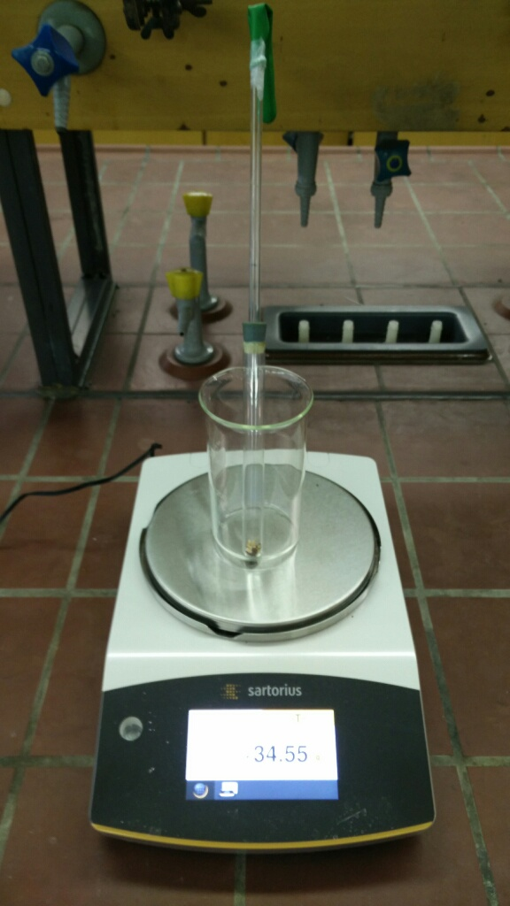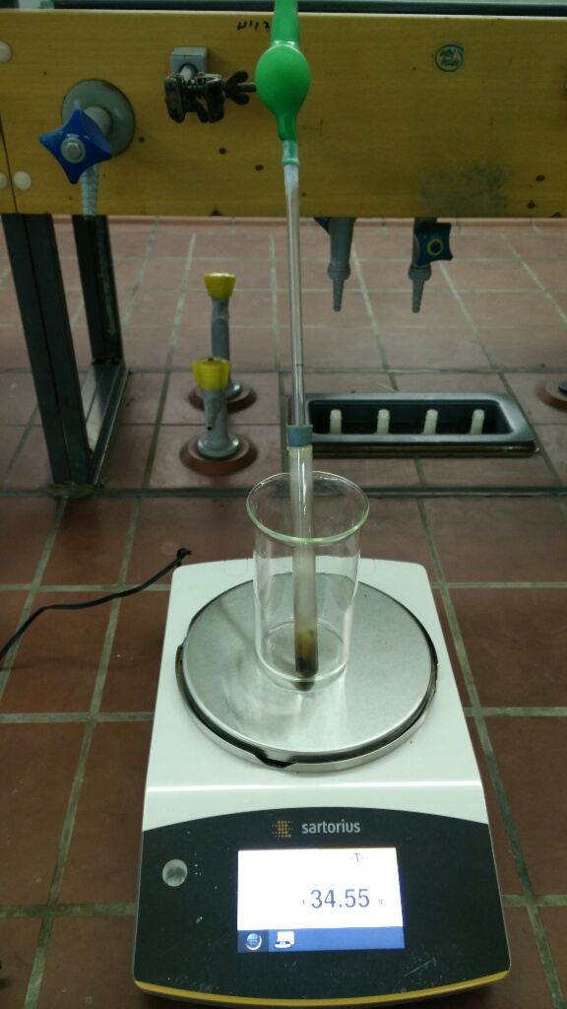
Abb. 1: Die Massen sind vor und nach der Reaktion identisch.
Deutung: Bei der Reaktion der Streichholzköpfchen mit Sauerstoff im Reagenzglas erfolgt eine Energieumwandlung von energiereichen Stoffen zu energieärmeren chemischen Stoffen. Die freigewordene Energie wird uns als Volumenarbeit (Aufblähen des Luftballons), Wärmeentwicklung und Aufflammen (Lichtenergie) sichtbar, die aus dem Reagenzglas in die Umgebung entwichen können. Dennoch bleibt die Masse konstant, woraus folgt, dass die beteiligten Stoffe trotz Energieabgabe die gleiche Masse besitzen. Energie hat im Labormaßstab keine messbare Masse.
Quelle: Barke, H. (2006). Chemiedidaktik: Diagnose und Korrektur von Schülervorstellungen. S. 291 – 319. Berlin: Springer.

Unterrichtsanschlüsse
Bei diesem Versuch kann nochmal das Gesetz der Massenerhaltung aufgegriffen werden und deutlich gemacht werden, dass dieses Gesetz auch bei Energieabgabe in die Umgebung seine Gültigkeit behält.
Im weiteren Verlauf können andere Energieumwandlungen experimentell beschrieben werden und erneut auf den Sachverhalt aus diesem Experiment eingegangen werden.

